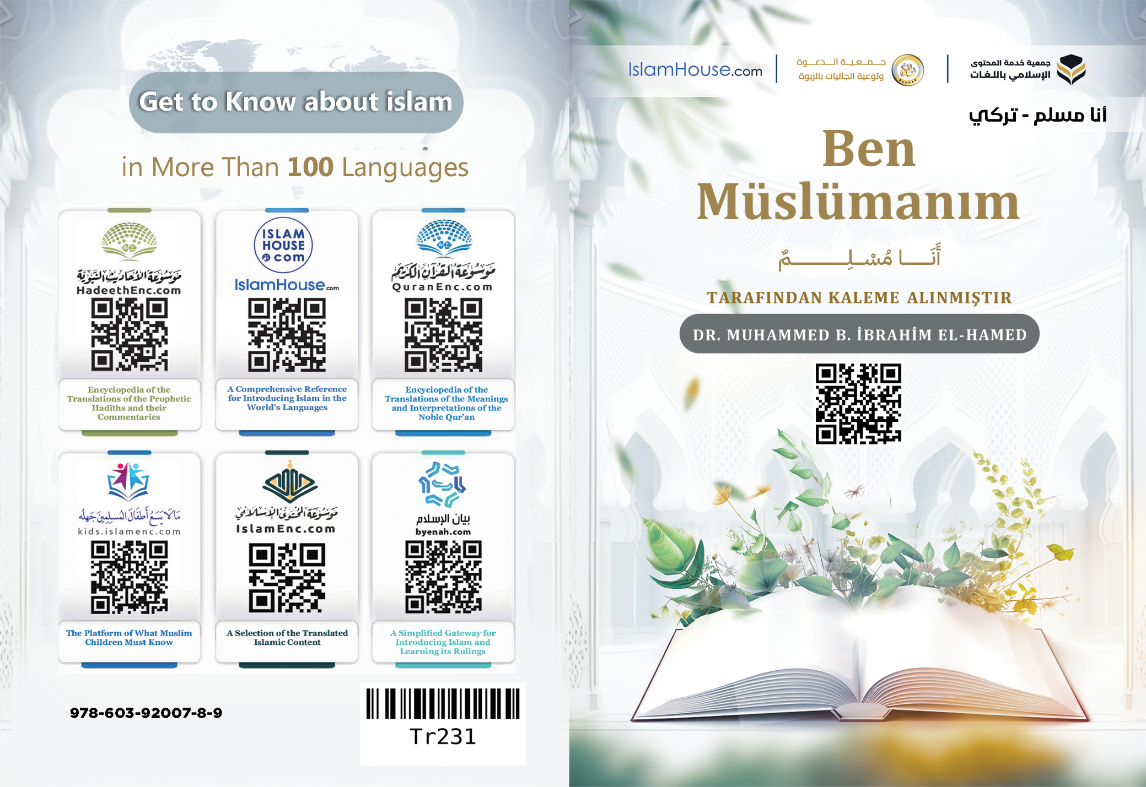

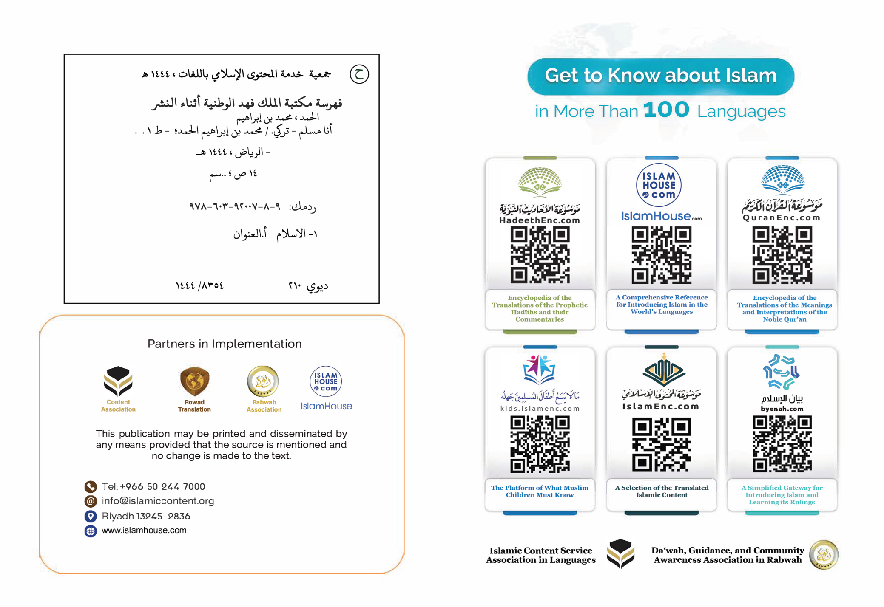

Ben Müslümanım

Dr. Muhammed b. İbrahim el-Hamed tarafından kaleme alınmıştır

Ben Müslümanım
Ben bir Müslümanım, bu benim dinimin İslam olduğu anlamına gelir. İslam, peygamberlerin -aleyhimusselam- ilkinden sonuncusuna kadar miras aldığı büyük ve kutsal bir sözdür. Bu kelime, yüce anlamlar ve büyük değerler taşır. İslam; yaradana teslim olmak, itaat etmek ve boyun eğmektir. Fert ve toplum için selamet, barış, mutluluk, güven ve rahat demektir. Bundan dolayı İslam dininde en çok kullanılan kelimeler arasında selam/barış ve İslam kelimeleri bulunmaktadır Es-Selâm, Yüce Allah'ın isimlerindendir, Müslümanların kendi aralarındaki selamlaşmaları Es-Selâm sözü iledir, Cennet ehlinin selamlaşması yine selâm sözüdür, hakiki Müslüman, dilinden ve elinden Müslümanların selamette olduğu kimsedir; İslam; tüm insanlar için bir iyilik dini, hepsini kapsayan, dünya ve ahirette saadete götüren yoldur. Bu nedenle İslam dini; hiçbir ırkı ve rengi diğerlerinden ayrı tutmayan, insanlara tek bir bakış açısıyla bakan, herkese açık, kapsamlı, geniş ve dinlerin sonuncusu olarak gelmiş bir dindir, İslam dininde insanlar ancak öğrendikleri ilim ve takvaları ile ön plana çıkarlar. Fıtrata uygun olduğu için bütün herkes tarafından kabul görmüştür.
Her insan; Rabbini seven, O'nun ibadeti tek başına hak eden bir ilah olduğunu kabul eden, iyilik, adalet ve özgürlüğü kabul eden bir fıtrat üzerine doğmuştur. Bu fıtrattan, insanları değiştiren bir etken olmadığı sürece dönmezler. İslam dini, insanların yaratıcısı, Rabbi ve ilahı olan Yüce Allah'ın onlar için razı olduğu dindir.
Dinim İslam; bana, bu dünyada yaşayacağımı ve öldükten sonra insanların Cennet ya da Cehennem'e gideceği beka yurdu olan ahirete intikal edeceğimi öğretir.
Dinim İslam; bana, bazı emirleri emreder ve bazı yasakları da yasaklar; Bu emirleri yerine getirirsem ve yasaklardan sakınırsam, dünya ve ahirette mutlu olurum. Bu emir ve yasaklarda ihmalkâr davranırsam, ihmal ve kusurum ölçüsünde dünya ve ahirette bedbaht olurum. İslam'ın bana emrettiği en büyük emir Yüce Allah'ı tevhit edip birlemektir. Ben, Yüce Allah'ın benim yaradanım ve ilahım olduğuna kesin bir şekilde iman eder ve şahitlik ederim. Ben; Yüce Allah'ı severek, azabından korkarak, mükâfatını umarak ve tevvekkül ederek yalnızca O'na ibadet ederim. Bu tevhit, Yüce Allah'ın vahdaniyyetine ve Peygamberi Muhammed -sallallahu aleyhi ve sellem-'in risaletine şehadet etmeyi içerir. Muhammed -sallallahu aleyhi ve sellem- peygamberlerin sonuncusudur. Yüce Allah onu âlemlere rahmet olarak göndermiş, peygamberlik ve rilaseti onunla sonlandırmıştır. Ondan sonra başka peygamber gelmeyecektir. O; her zaman, mekân ve ümmet için geçerli olan genel bir din ile gelmiştir.
Dinim bana meleklere ve bütün peygamberlere kesin
olarak iman etmeyi emretmektedir. Bu peygamberlerin başında Nuh, İbrahim, Mûsâ, Îsâ ve Muhammed -aleyhimusselam- gelmektedir. Rasûllere indirilen semavi kitaplara da iman etmemi ve sonuncusu ve en azametli olan

(Kur'an-ı Kerim'e) tabi olmamı da emreder.
Dinim, bana insanların yapmış oldukları amellerin karşılığını alacakları ahiret gününe iman etmemi emreder. Dinim; bana kadere iman etmemi, bu dünyada başıma gelecek hayır ve şerre rıza göstermemi ve kurtuluş için sebeplere sarılmamı da emreder. Kadere iman etmek bana; rahatlık, huzur, sabır ve geçmişte elde edemediklerime pişman olmayı bırakma hususunda yardımcı olur. Çünkü ben şunu iyi bilirim ki; benim için takdir edilen beni geçip başkasına gitmez, yazılmamış olan şey de başıma gelmez. Her şey Allah tarafından takdir edilmiş ve yazılmıştır. Bundan sonra sebeplere sarılmaktan, başıma gelene razı olmaktan başka bir sorumluluğum yoktur.
İslam dini; ruhumu arındıran, Rabbimi razı eden, kalbimi sevindiren, gönlümü rahatlatan, yolumu aydınlatan, beni topluma faydalı bir insan yapan salih amelleri ve güzel ahlakı emreder.
Bu amellerin en büyüğü: Yüce Allah'ı birlemek, bir günde ve gecede beş vakit namazı kılmak, malın zekâtını vermek,
Ramazan orucunu tutmak, yoluna güç yetirebilenlerin Mekke'deki Beytullah'a gidip hac farizasını yerine getirmesidir.
Dinimin gönlümü rahatlatmaya sevk ettiği en büyük hususlardan bir tanesi de; sözlerin en doğrusu, sözlerin en güzeli ve azametlisi, geçmiş ümmetlerin ve son ümmetin ilimlerini kendinde toplayan Yüce Allah'ın kelamı Kur'an'ı çok okumaktır. Kur'an'ı okumak ya da dinlemek kalbe mutluluk, rahatlık ve sekinet verir. Onu okuyan veya dinleyen Arapça bilmese veya Müslüman olmasa bile bu böyledir. Kalbe huzur veren bir başka husus ise; Yüce Allah'a çok dua etmek, O'na sığınmak, küçük ya da büyük her şeyi O'ndan istemektir. Yüce Allah kendisine yalvaran ve ihlasla ibadet edenlerin duasına icabet eder.
Kalbe huzur veren bir diğer husus ise; Allah -Azze ve Celle-'yi çokça zikretmektir.
Peygamber Efendimiz -sallallahu aleyhi ve sellem- bana, Yüce Allah'ı nasıl zikredeceğimi ve bu zikrin en güzel nasıl olacağını öğretmiştir. Kur'an-ı Kerim'den sonra en faziletli olan şu dört sözdür: “Subhânallâhi velhamdulillâhi velâ ilâhe illallahu vallâhu ekber"
Aynı şekilde "Estağfirullah, Lâ havle velâ kuvvete illâ billâh" sözü buna bir örnektir.
Bu sözlerin, kalbin huzur bulup sekinete ermesinde büyük bir tesiri vardır.
İslam dini; insanlığımı ve haysiyetimi zedeleyecek şeylerden uzak durmamı, kadri kıymeti yüksek bir makamda olmamı, aklımı ve azalarımı, dinim ve dünya hayatım için yaratıldıkları faydalı işlerde kullanmamı emreder.
İslam dini; bana, söz ve davranışlarımda elimden geldiği kadar insanlara ihsanda bulunup onlarla iyi geçinmemi, merhametli, güzel ahlaklı olmamı emreder.
İnsan hakları arasında üzerimdeki en büyük hak ana-baba hakkıdır. Dinim; onlara iyilik etmeyi, onların hayrına olan her şeyi sevmeyi, onların muttluluğu için uğraşmayı ve özellikle yaşlandıklarında onlara faydalı olmamı emreder. Bundan dolayı İslamın yaşandığı toplumlarda, anne ve babanın, çocukları tarafından saygıda ve hizmette kendilerine kusur edilmeyen yüksek bir makamda olduklarını görürsün. Anne ve baba yaşlandıkça ya da hastalandıkça evlatlarının onlara karşı ilgi ve alakası daha fazla artar. Dinim bana, kadınların ne kadar büyük haklara sahip olduklarını ve ne kadar değerli olduklarını öğretir. İslam dini kadın ve erkeğe aynı değeri vermiştir. Kadınlar erkeklerin diğer yarısıdır. İnsanların en hayırlısı ailesine karşı en hayırlı olanıdır. Müslüman bir kadın, çocukluğunda emzirilme, bakım ve güzel bir şekilde yetiştirilme hakkına sahiptir. Çocukluk döneminde anne-babasının ve kardeşlerinin göz nuru ve gönül meyvesidir. Büyüdüğünde velisinin üzerine titreyip özen gösterdiği değerli bir şahsiyet olur. Velisi, ona kötü ellerin uzanmasından, insanların dilleri ile ona zarar vermesinden ve kem gözlerin ona bakmasından razı olmaz. Evlendiğinde Yüce Allah'a verilen bir söz ve vaattir. Kocasının evinde değerli bir yol arkadaşı olur. Kocasının; onun ihtiyaçlarını gidermesi,
ona ihsanda bulunup, iyi davranması farzdır.
Şayet anne ise, ona yapılması gereken iyilik Yüce Allah'ın hakkıyla, ona yapılan hürmetsizlik ve itaatsizlik ise Allah'a şirk koşma ve yeryüzünde fesat çıkarmayla birlikte anılmıştır.
Şayet kız kardeş ise Müslümana, kız kardeşi ile bağını koruyup ziyaret etmesi, ikramda bulunması ve ona özen gösterip üzerine titremesi emredilmiştir. Şayet teyze ise ana yarısıdır, ona hürmet etmek ve akrabağlık bağını korumak gerekir.
Şayet büyük anne ise çocukları, torunları ve bütün akrabaları arasında değeri artar. Talebi pek reddedilmez ve görüşü hafife alınmaz.
Şayet bu kadın ile arada akrabalık veya komşuluk hakkı yoksa, kendisine eziyet edilmemesi ve kem gözlerle ona bakılmaması ve benzeri gibi İslam'ın genel hakları bu kadın için de geçerlidir.
Müslüman toplumlarda bu haklara en güzel şekilde sahip çıkılmaktadır. Öyle ki gayrimüslimlerin yaşadığı toplumlarda Müslümanların kadınlara değer verip saygı duyduğu gibi bir hassasiyet yoktur.
Ayrıca İslam'da kadının mülk edinme, kiralama, satma, satın alma ve diğer tüm sözleşmeleri yapma hakkı olduğu gibi dine aykırı olmadığı sürece öğrenme, öğretme ve çalışma hakkı da vardır, Hatta kadın, erkek herkesin öğrenmesi üzerine farzı ayn olan bazı ilimler vardır.
Kim bunu öğrenmeyi ihmal ederse günahkâr olur.
Bilâkis, erkeklerin kendilerine uygun hak ve sorumlulukları olduğu gibi kadının da kendisine uygun hak ve sorumlulukları vardır. Bunlar ayrıntılı bir şekilde açıklanmıştır.
Dinim bana erkek kardeşlerimi, kız kardeşlerimi, amcalarımı, halalarımı, dayılarımı, teyzelerimi ve bütün akrabalarımı sevmeyi emreder. Eşimin, çocuklarımın ve komşularımın haklarını yerine getirmemi de emreder.
Dinim bana ilim talep etmemi emreder, aklımı, ahlakımı ve düşüncemi arttıran her şeyi yapmam hususunda beni teşvik eder.
Dinim bana, hayâlı olmayı, alçakgönüllüğü, cömertliği, cesareti, hikmet sahibi olmayı, ağırbaşlılığı, sabrı, dürüstlüğü, tevazuyu, iffeti, erdemli olmayı, sadakati, insanlara iyilik yapmayı sevmeyi, geçimimi sağlamak için çalışmayı, muhtaçlara şefkatli olmayı, hastaları ziyaret etmeyi, verdiğim sözü tutmayı, güzel söz söylemeyi, insanları güler yüzle karşılamayı ve gücüm yettiği ölçüde onları mutlu edebilmeyi emreder.
Diğer taraftan beni cehalete karşı uyarır; küfrü, ateizmi, isyanı, ahlaksızlığı, zinayı, sapıklıklığı, kibri, haseti, kini, suizanı, uğursuzluğu, üzüntüyü, yalanı, ümitsizliği, cimriliği, tembelliği, korkaklığı, çalışmamayı, öfkeyi, tutarsızlığı, akılsızlığı, insanlara kötü davranmayı, gereksiz çok konuşmayı, sırları ifşa etmeyi, hıyaneti, sözünden dönmeyi,
ana-babaya itaatsizlik etmeyi, akrabalık bağlarını kesmeyi, çocukları ihmal etmeyi, özel olarak komşuya ve genel olarak insanlara zarar vermeyi yasaklar.
İslam dini bana sarhoş edici içkiler içmeyi, uyuşturucu kullanmayı, parayla kumar oynamayı, hırsızlığı, hileyi, aldatmayı, insanları bıktırmayı, casusluk yapmayı ve kusurlarını araştırmayı da yasaklar.
Benim dinim İslam, malı, mülkü korur ve bunda barış ve güvenin yayılması vardır. İşte bu yüzden İslam dürüstlüğü teşvik etmiş, ehlini övmüş, onlara güzel bir hayat yaşamayı ve ahirette Cennet'e girmeyi vadetmiştir. Hırsızlığı haram kılmış ve bunu yapanları dünyada ve ahirette ceza ile tehdit etmiştir.
Benim dinim canları korur. Bundan dolayı haksız yere öldürmeyi ve sözlü dahi olsa başkalarına yapılan bütün saldırıları haram kılmıştır.
Hatta kişinin kendi nefsine karşı yapacağı taşkınlığı da haram kılmıştır. İnsanın kendi aklını ifsat etmesine, sağlığına zarar vermesine veya kendisini öldürmesine izin vermez.
Benim dinim İslam, özgürlükleri korur ve kontrol altına alır. İslam'da bir kimse düşünmekte, alışverişte, ticaret yapmakta ve yolculuk yapmakta hürdür. Haram olan yollara girmeden kendisine ya da başkasına zarar vermeden güzel ve temiz olan şeyleri yemesinde, içmesinde, giymesinde ve dinlemesinde hürdür.
Benim dinim özgürlükleri korur ve kontrol altına alır. Bir kimsenin başka birinin haklarına tecavüz etmesine izin vermez. Bir insanın parasını, mutluluğunu ve insanlığını yok eden yasak zevklere girmesine izin vermez.
Her hususta kendilerine sınırsız özgürlük tanıyanlara, dinin ve aklın sınırlarını aşarak nefsinin arzu ve isteklerini yerine getiren kimselere baktığında, onların sefalet ve sıkıntı içinde yaşadıklarını görürsün. Bazılarının sıkıntı ve kaygılarından kurtulmak için intihar etmek istediklerini görürsün.
Dinim bana yeme, içme, uyuma ve insanlara hitap etmeyi en güzel şekilde öğretir.
Dinim bana alışverişte ve hak talebinde hoşgörülü olmayı öğretir. Bana, dine muhalefet edenlere karşı hoşgörülü olmayı öğretir. Ben onlara zulmetmem ve kötü davranmam. Aksine onlara iyilik eder ve hayrın onlara da ulaşmasını temenni ederim. Müslümanların tarihi, muhaliflere karşı gösterdikleri hoşgörüye tanıklık eder. Daha önceki topluluklarda bunun bir emsali yoktur. Müslümanlar, farklı inançlara sahip milletlerle bir arada yaşamış ve bu kimseler Müslümanların hâkimiyeti altına girmişlerdir. Müslümanlar, herkese olabilecek en iyi şekilde muamele etmişlerdir. Kısacası İslam, bana, edebin inceliklerini, insanlara karşı en güzel muamele şeklini, hayatımı mükemmelleştiren ve mutluluğumu pekiştiren en asil ahlakı öğretir.
Hayatı bana zehir eden; toplumsal yapıya, bedene, ruha, akla, mala,
onura ve namusa zarar veren her şeyi bana yasaklar. Bu öğretileri alıp uyguladıkça mutluluğum daha büyük olacak, bazılarındaki ihmal ve kusurlarıma göre, bu öğretilerden ne kadar uzaklaştıysam mutluluğum o kadar azalacak.
Bu söylediklerim benim masum olduğum ve hata etmeyeceğim anlamına gelmez. Benim dinim, fıtratımı ve zaman zaman zayıflığımı hesaba katar, bu yüzden benden hatalar, noksanlıklar ve ihmaller sadır olur. Bundan dolayı tövbe, bağışlanma ve Yüce Allah'a dönme kapısı her daim bana açıktır. Tövbe etmem, kusurlarımın etkisini ve Rabbimin katındaki derecemi yükseltir.
İslam dininin bütün akide, ahlak, edep ve muamele ile ilgili öğretilerinin kaynağı Kur'an-ı Kerim ve Rasûlullah -sallallahu aleyhi ve sellem-'in tertemiz sünnetidir.
Kesin olarak söylüyorum ki; dünyanın neresinde olursa olsun bir insan, adalet ve tarafsız bir şekilde İslam dininin hakikatini görseydi, bu dini benimseyip sımsıkı sarılırdı.
Ancak asıl sıkıntı, İslam dininin yalan yanlış propagandalarla veya ona intisap eden bazı kimselerin İslam dinine uymayan eylemleri sebebiyle yerilip çirkin gösterilmek istenmesidir.
Bir kimse İslam'ın hakikatini ya da bu dini gerçekten yaşayan kimselerin halini görse, İslamı kabul edip İslam dinine girmekte tereddüt etmezdi. İslam'ın insanları mutlu etmeye çağırdığını, barışı ve güveni yaymaya çalıştığını, adaleti ve iyiliği teşvik ettiğini açıkça görecektir.
İslam müntesiplerinden bir kısmının -ister az, ister çok olsun- sapkınlıklarına gelince, bunların dine mal edilmesi ya da dinin bunlarla suçlanması caiz değildir. İslam dini bunların hepsinden beri ve uzaktır. Bu sapkınlıkların sonuçları, o kimselerin kendilerine aittir. Çünkü İslam onlara bunu emretmemiştir. Bilâkis onlara bunu yasaklamış ve engellemiştir. Ayrıca adalet, dini hakkı ile yaşayanların haline bakılmasını, kendileri ve diğer insanlar hakkında sorumlu oldukları hüküm ve emirleri yerine getirip getirmediklerine bakılmasını zorunlu kılar. Bu, kalpleri bu dine ve bu dinin mensuplarına karşı saygı ve hürmetle doldurur. İslam, davet ve terbiye hususunda büyük küçük herkesi teşvik etmiş, rezillik ve ahlaksızlık olan her şeyden sakındırmış ve ona giden yolları da kapamıştır.
Bundan dolayı İslam dininin önemini bilen, şiarlarını yerine getirenler en mutlu kimselerdir. Güzel ahlak ve nefis terbiyesinde en üst makamda olan ve buna yakın-uzak, kendilerine aynı ya da muhalif görüşte olan herkesin şahitlik ettiği kimselerdir.
Sadece dinlerinde gevşek ve ihmalkâr davranan, dosdoğru yolundan ayrılan Müslümanların durumuna bakmak adaletli olmaz. Bu başlı başına bir zulümdür.
Son olarak İslam'ı tanımaya ve İslam'a girmeye hevesli olan gayrimüslimler için bir davettir.
Kim, İslam dinine girmek isterse; Allah'tan başka hak ilah olmadığına ve Muhammed -sallallahu aleyhi ve sellem-'in Allah'ın rasûlü olduğuna şahitlik etmeli, Yüce Allah'ın kendisine farz kıldıklarını yerine getirecek kadar dinini öğrenmelidir. İlim ve ameli ne kadar artarsa, mutluluğu da o kadar artar ve Rabbi katında makamı yükselir.

*****

İslam'ı tanıtmak için hazırlanmış bir eserdir.

